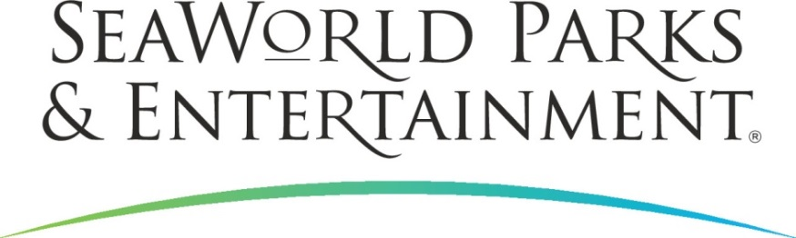

PRESSEINFORMATION

SEAWORLD SAN DIEGO ELEKTRISIERT

MIT NEUEM HOCHGESCHWINDIGKEITSERLEBNIS

**Mit Electric Eel hat im Meeresabenteuerpark SeaWorld an der amerikanischen Pazifikküste San Diegos höchste und schnellste Achterbahn eröffnet. Auf dem nach den Zitteraalen benannten Coaster empfinden Mitfahrer die elektrische Energie und Bewegungen dieser Tiere durch drei Abschuss-Elemente, Drehungen und Loopings nach.**

Am Start beschleunigt Electric Eel katapultartig auf 100 Stundenkilometer, pendelt dann rückwärts, bevor Fahrgäste 45 Meter in die Luft und in eine umgekehrte Rolle sowie ein Dreh-Looping schießen. Dabei erreichen sie einen schwerelosen Zustand, im Fachjargon Airtime genannt. Mit Hilfe neuester Technologie gelingt es der Kreativ-Abteilung von SeaWorld einmal mehr, Thrill mit einem fesselnden Thema aus der Tierwelt zu verknüpfen.

Der neue Bereich bietet auch Einblicke in das Leben der mysteriösen Zitteraale, ihr einzigartiges Jagdverhalten und ihre sensorischen Fähigkeiten. Live zu erleben gibt es Aale und Aal-artige Fische durch großflächige Sichtfenster gleich nebenan. Die ihrem natürlichen Lebensbereich nachempfundene Umgebung zeigt wie die Tiere wendig durch Unterwasserhöhlen und Spalten huschen. Wer es lieber virtuell mag, taucht mit bis zu vier Mitspielern bei „Mission: Deep Discovery“ in ein interaktives und informatives Tiefsee-Abenteuer ein.

Marilyn Hannes, SeaWorld San Diego Parkpräsidentin, ist überzeugt: “Electric Eel bringt für unsere Gäste aus aller Welt neuen Nervenkitzel in unseren Park. Gleichzeitig möchten wir auch mit der neuen Attraktion inspirieren, sich über den gefährdeten Lebensraum Meer und die Tiere, die darin leben, Gedanken zu machen.“

SeaWorld Parks & Entertainment begeistert die Besucher mit natürlichen Erlebnissen, spannender Unterhaltung und nahen Begegnungen mit Tieren, die gleichzeitig viel Interessantes und Wissenswertes vermitteln. Das Unternehmen betreibt zwölf Themenparks in den USA. Die Parkfamilie umfasst die SeaWorld Parks in Orlando (Florida), San Diego (Kalifornien) und San Antonio (Texas); Busch Gardens Tampa Bay in Florida und Busch Gardens in Williamsburg (Virginia); das exklusive Tagesresort Discovery Cove in Orlando; Aquatica, SeaWorld’s Waterpark in Orlando, San Diego und San Antonio; Sesame Place bei Philadelphia (Pennsylvania) sowie die Wasserparks Adventure Island in Tampa (Florida) und Water Country USA in Williamsburg (Virginia).

SeaWorld Parks & Entertainment betreut mehr als 89.000 Tiere, darunter 200 bedrohte oder gefährdete Arten.

Über 31.500 kranken, verletzten, verwaisten und verlassenen Land- und Meerestieren wurde in den letzten 50 Jahren durch die Experten der SeaWorld Rescue Teams geholfen. Ziel jeder Rettungsaktion ist es, die Tiere gesund zu pflegen und in ihren ursprünglichen Lebensraum zurück zu bringen.

Weitere Informationen gibt es in Deutschland unter Telefon 06102 - 36 66 36, per E-Mail an [SeaWorldParks@noblekom.de](mailto:SeaWorldParks@noblekom.de) oder schriftlich bei SeaWorld Parks & Entertainment, Luisenstr. 7, 63263 Neu-Isenburg. Internet: [www.SeaWorldParks.com](http://www.SeaWorldParks.com) oder [www.parktoplanet.com](http://www.parktoplanet.com)

San Diego, Kalifornien – 11. Mai 2018

**Kontakt für die Medien:**

noble kommunikation, Regina Bopp, Luisenstraße 7,

63263 Neu-Isenburg, Tel: 06102-36660, Fax: 06102-366611,

E-Mail: [info@noblekom.de](mailto:info@noblekom.de). Download Text und Fotos: [www.noblekom.de](http://www.noblekom.de)